NOMBRE: Keyahna APELLIDO: Holman #: 8
SPAN 201 OTOÑO 2018 COMPOSICIÓN 2 LECCIÓN 12
BIENVENIDOS A LA CASA DE …
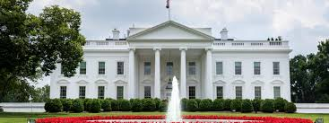

La Casa Blanca es el hogar oficial y el lugar de trabajo del Presidente de los Estados Unidos. Se encuentra en 1600 Pennsylvania Avenue NW en Washington, DC y ha sido el hogar de todos los presidentes de los EE. UU. Desde John Adams en 1800.
La Casa Blanca es enorme y pintado todo blanco. Tiene un gran jardín exterior lleno de flores rojas y también tiene una gran fuente de agua en el patio delantero. La Casa Blanca cuenta con 132 habitaciones repartidas en seis niveles diferentes. Entre esas habitaciones encontrará 35 baños, 28 chimeneas, ocho escaleras y tres ascensores. La casa blanca también tiene muchas oficinas con balcones desde donde se puede ver el jardín. La casa blanca también es conocida por tener un sótano secreto con túneles secretos también. Cuando el presidente o su familia quieran divertirse, pueden usar la cancha de tenis, la pista para correr, la piscina, el cine o la bolera.
La casa blanca no está en un barrio. Es un hito histórico en la calle sin otras casas alrededor. La casa blanca generalmente está equipada con cocineros y amas de llaves para hacer tareas domésticas como barrer el piso, cocinar, hacer la cama, lavar los platos, aspirar, planchar la ropa, poner y limpiar la mesa y sacar la basura para que el presidente no lo haga no tienes que hacerlo.

